Об утверждении регламента государственной услуги "Принятие Республикой Казахстан прав на имущество негосударственных юридических лиц и физических лиц по договору дарения в порядке, определяемом Правительством Республики Казахстан
Утративший силу
Постановление акимата Северо-Казахстанской области от 14 декабря 2015 года № 486. Зарегистрировано Департаментом юстиции Северо-Казахстанской области 15 января 2016 года № 3559. Утратило силу постановлением акимата Северо-Казахстанской области от 15 июня 2017 года № 244
Сноска. Утратило силу постановлением акимата Северо-Казахстанской области от 15.06.2017 № 244 (вводится в действие по истечении десяти календарных дней после дня его первого официального опубликования).
В соответствии с пунктом 3 статьи 16 Закона Республики Казахстан от 15 апреля 2013 года "О государственных услугах" акимат Северо-Казахстанской области ПОСТАНОВЛЯЕТ:
1. Утвердить прилагаемый регламент государственной услуги "Принятие Республикой Казахстан прав на имущество негосударственных юридических лиц и физических лиц по договору дарения в порядке, определяемом Правительством Республики Казахстан".
2. Контроль за исполнением настоящего постановления возложить на курирующего заместителя акима области.
3. Настоящее постановление вводится в действие по истечении десяти календарных дней после дня его первого официального опубликования.
Аким  Северо-Казахстанской области | Е. Султанов
Утвержден постановлением акимата Северо-Казахстанской области от 14 декабря 2015 года № 486
Регламент государственной услуги "Принятие Республикой Казахстан прав на имущество негосударственных юридических лиц и физических лиц по договору дарения в порядке, определяемом Правительством Республики Казахстан"
1. Общие положения
1. Регламент государственной услуги "Принятие Республикой Казахстан прав на имущество негосударственных юридических лиц и физических лиц по договору дарения в порядке, определяемом Правительством Республики Казахстан" (далее – регламент) разработан в соответствии со стандартом государственной услуги "Принятие Республикой Казахстан прав на имущество негосударственных юридических лиц и физических лиц по договору дарения в порядке, определяемом Правительством Республики Казахстан", утвержденным приказом Министра финансов Республики Казахстан от 27 апреля 2015 года № 285 "Об утверждении стандартов государственных услуг в сфере учета государственного имущества" (зарегистрирован в Реестре государственной регистрации нормативных правовых актов Республики Казахстан № 11154) (далее – Стандарт). Государственная услуга оказывается местным исполнительным органом области (далее – услугодатель) согласно приложению 1 к настоящему регламенту.
2. Форма оказания государственной услуги – бумажная.
3. Результат оказания государственной услуги – договор дарения и акт приема-передачи имущества (передаточный акт), согласно приложению к Стандарту.
4. Государственная услуга оказывается бесплатно физическим и юридическим лицам (далее – услугополучатель).
Прием заявлений и выдача результатов оказания государственной услуги осуществляется через структурные подразделения соответствующих местных исполнительных органов, осуществляющих функции в сфере учета коммунального имущества.
2. Описание порядка действий структурных подразделений (работников) услугодателя в процессе оказания государственной услуги
5. Для получения государственной услуги услугополучатель представляет следующие документы:
1) физические лица:
предложение о передаче государству прав на имущество по договору дарения;
копии правоустанавливающих документов - акт права землепользования (на условиях аренды, собственность), технический паспорт (недвижимость, автомашин), данные о регистрации права собственности;
данные о стоимости на передаваемое имущество (отчет об оценке);
2) негосударственные юридические лица:
предложение о передаче государству прав на имущество по договору дарения;
копии правоустанавливающих документов (акт права землепользования (на условиях аренды, собственность), технический паспорт (недвижимость, автомашин), данные о регистрации права собственности);
данные о стоимости на передаваемое имущество (выписка из баланса или отчет об оценке);
решение органа негосударственного юридического лица, к компетенции которого согласно Уставу относятся вопросы отчуждения имущества, в том числе его передача в государственную собственность.
6. Содержание каждой процедуры (действия), входящей в состав процесса оказания государственной услуги, длительность его выполнения:
1) сотрудник канцелярии услугодателя осуществляет прием документов, их регистрацию, выдает расписку услугополучателю и передает документы руководителю услугодателя – 15 (пятнадцать) минут;
2) руководитель услугодателя ознакамливается с документами, определяет ответственного исполнителя услугодателя и передает для исполнения – 1 (один) календарный день;
3) ответственный исполнитель услугодателя осуществляет проверку полноты документов, направляет соответствующий запрос в акиматы районов, городов областного значения и областные управления (далее – государственные органы) по предоставлению заключения о необходимости (отсутствии необходимости) приобретения государством прав на имущество по договору дарения– 7 (семь) календарных дней;
4) государственные органы со дня получения соответствующего запроса готовят заключение о необходимости (отсутствии необходимости) приобретения государством прав на имущество по договору дарения и направляют ответственному исполнителю услугодателя– 30 (тридцать) календарных дней;
5) ответственный исполнитель услугодателя при получении заключения государственного органа о необходимости приобретения государством прав на имущество по договору дарения разрабатывает, согласовывает и вносит проект постановления акимата области о заключении договора дарения (далее - постановление) – 15 (пятнадцать) календарных дней;
6) руководитель услугодателя подписывает постановление – 1 (один) календарный день;
7) сотрудник канцелярии услугодателя направляет постановление в соответствующий государственный орган для заключения договора дарения и подписания акта приема-передачи – 1 (один) календарный день;
8) государственные органы со дня получения постановления принимают необходимые меры по заключению договора дарения и подписания акта приема-передачи – 20 (двадцать) календарных дней.
7. Результат процедуры (действия) по оказанию государственной услуги, который служит основанием для начала выполнения следующей процедуры:
1) выдача расписки услугополучателю;
2) определение ответственного исполнителя для исполнения;
3) направление соответствующего запроса в государственные органы по предоставлению заключения;
4) направление заключения государственного органа ответственному исполнителю;
5) постановление области о заключении договора дарения;
6) подписание постановления;
7) направление постановления в соответствующий государственный орган;
8) заключение договора дарения и подписание актов приема-передачи.
8. Перечень структурных подразделений (работников) услугодателя, которые участвуют в процессе оказания государственной услуги:
1) сотрудник канцелярии услугодателя;
2) руководитель услугодателя;
3) ответственный исполнитель услугодателя;
4) государственные органы.
3. Описание порядка взаимодействия структурных подразделений (работников) услугодателя в процессе оказания государственной услуги
9. Описание последовательности действий между структурными подразделениями (работниками) услугодателя с указанием длительности каждого действия:
1) сотрудник канцелярии услугодателя осуществляет прием документов, их регистрацию, выдает расписку услугополучателю и передает документы руководителю услугодателя – 15 (пятнадцать) минут;
2) руководитель услугодателя ознакамливается с документами, определяет ответственного исполнителя услугодателя и передает для исполнения – 1 (один) календарный день;
3) ответственный исполнитель услугодателя осуществляет проверку полноты документов, направляет соответствующий запрос в акиматы районов, городов областного значения и областные управления (далее – государственные органы) по предоставлению заключения о необходимости (отсутствии необходимости) приобретения государством прав на имущество по договору дарения– 7 (семь) календарных дней;
4) государственные органы со дня получения соответствующего запроса готовят заключение о необходимости (отсутствии необходимости) приобретения государством прав на имущество по договору дарения и направляют ответственному исполнителю услугодателя– 30 (тридцать) календарных дней;
5) ответственный исполнитель услугодателя при получении заключения государственного органа о необходимости приобретения государством прав на имущество по договору дарения разрабатывает, согласовывает и вносит проект постановления акимата области о заключении договора дарения (далее - постановление) – 15 (пятнадцать) календарных дней;
6) руководитель услугодателя подписывает постановление – 1 (один) календарный день;
7) сотрудник канцелярии услугодателя направляет постановление в соответствующий государственный орган для заключения договора дарения и подписания акта приема-передачи – 1 (один) календарный день;
8) государственные органы со дня получения постановления принимают необходимые меры по заключению договора дарения и подписания акта приема-передачи – 20 (двадцать) календарных дней.
10. Подробное описание последовательности процедур (действий), взаимодействий структурных подразделений (работников) услугодателя в процессе оказания государственной услуги отражается в справочнике бизнес-процессов оказания государственной услуги согласно приложению 2 к настоящему регламенту.
Приложение 1 к регламенту государственной услуги "Принятие Республикой Казахстан прав на имущество негосударственных юридических лиц и физических лиц по договору дарения"
Услугодатель
Наименование | Место нахождение | График работы | Контактный телефон
Государственное учреждение "Аппарат акима Северо-Казахстанской области" | Северо-Казахстанская область, город Петропавловск, улица Конституции Казахстана, 58 | С понедельника по пятницу включительно с 9.00 до 18.30 часов, перерыв с 13.00 до 14.30 часов, кроме выходных и праздничных дней, согласно трудовому законодательству Республики Казахстан | 8 (7152) 46-30-05
Приложение 2 к регламенту государственной услуги "Принятие Республикой Казахстан прав на имущество негосударственных юридических лиц и физических лиц по договору дарения"
Справочник бизнес-процессов оказания государственной услуги "Принятие Республикой Казахстан прав на имущество негосударственных юридических лиц и физических лиц по договору дарения в порядке, определяемом Правительством Республики Казахстан"

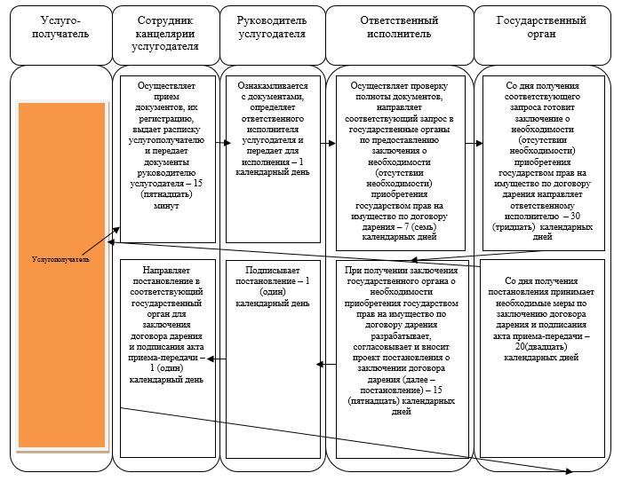

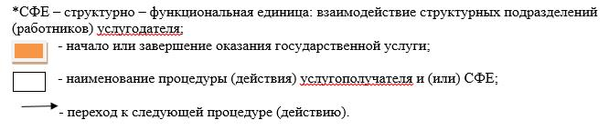

© 2012. РГП на ПХВ «Институт законодательства и правовой информации Республики Казахстан» Министерства юстиции Республики Казахстан

